新闻稿
2021年4月21日
拥抱变革 “换”然一新 爱驰汽车携手蓝谷智慧能源探索换电新模式
备选：把握换电风口 布局共享出行 爱驰汽车与蓝谷智慧能源签署战略合作协议
爱驰携手蓝谷智慧能源入局换电站 未来三年建设换电站近200座
打造共享出行新生态 爱驰汽车携手蓝谷智慧能源探索换电新模式

近日，爱驰汽车与蓝谷智慧能源正式签订战略合作协议，双方就换电车型开发、换电技术研发、换电站设备生产与销售、大数据运营、品牌合作与推广等业务展开合作，全方位满足B端运营车辆出行的补能需求，这也标志着爱驰汽车正式拉开“换电时代”序幕，推进“可充、可换、可持续”的新能源汽车及换电服务生态建设。
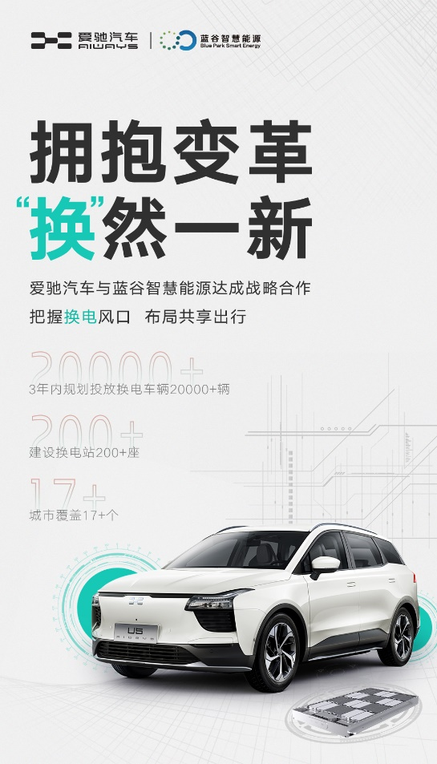
随着双方战略合作的深化，爱驰汽车与蓝谷智慧能源将在三年内共同投放车辆不少于20000辆，实现对超17个城市的覆盖，并建成换电站不低于200座，形成规模化换电服务网络建设，充分践行“十四五”新基建发展目标，为中国能源供应体系转型升级贡献力量。
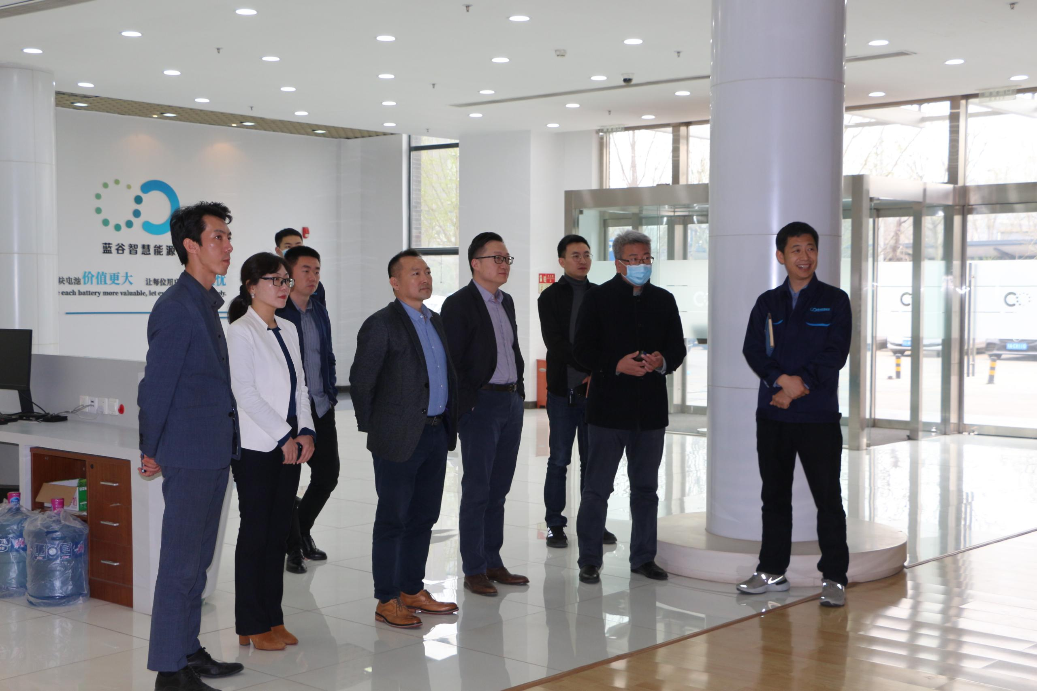
应势而上，引领换电新格局
今年两会期间，全国人大代表、上汽集团董事长陈虹就提交了《关于完善新能源汽车“车电分离”商业模式政策体系的建议》。他建议国家相关部门协同研究，针对“车电分离”模式全面梳理和出台完善的管理政策，以加快推动“车电分离”应用落地。随着新能源汽车换电模式的大力推广，爱驰汽车牢牢把握换电风口，优先布局具有可持续发展优势的共享出行换电模式。
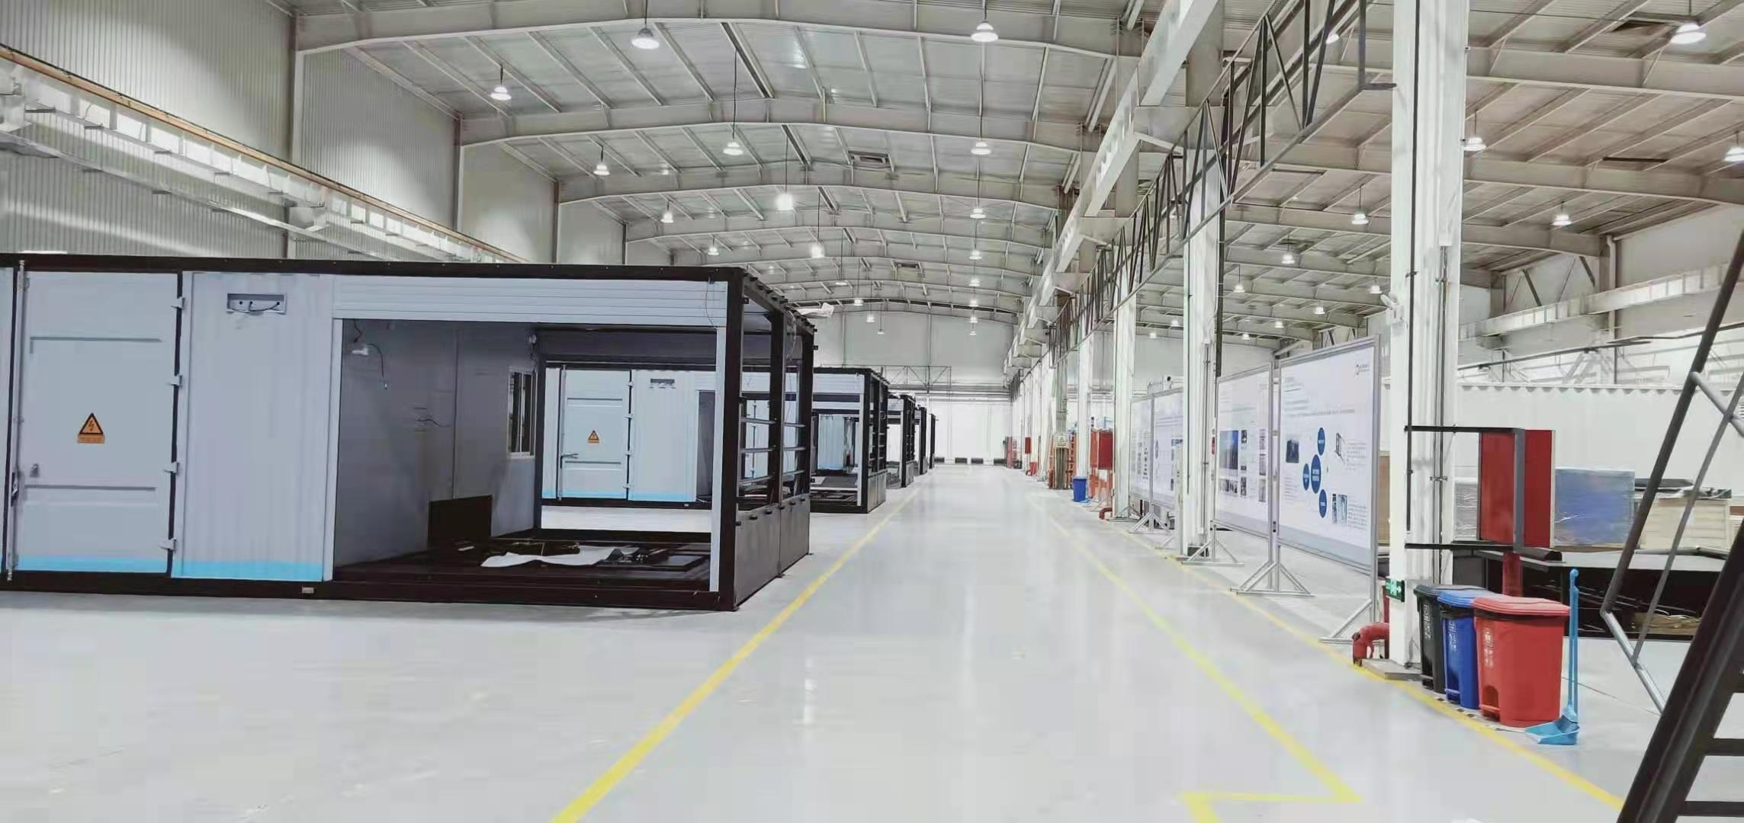
蓝谷智慧能源换电站范例

依托于“AI TECH”技术，爱驰汽车系统全面地规划了智能网联、自动驾驶、车身轻量化、平台架构、动力系统等多项核心技术，已有运营专利969项，获得授权577项（发明98项），为即将投入运营的爱驰U5换电车型提供前瞻技术支撑。而蓝谷智慧能源作为北汽蓝谷旗下从事换电业务的高新技术企业，通过链接新能源整车、智慧出行、动力电池梯次利用等产业链，具备了完善的能源服务生态圈。同时，蓝谷智慧能源已联合国网电动、宁德时代、法国电力等合作伙伴，在海南、济南、山西、珠海等省市实现了换电网络布局。在此次合作中，蓝谷智慧能源将以高智能化程度、高市场需求匹配度和快速迭代的换电站，与具备国际品质、安全可靠的爱驰U5强强联合，两者通过“车”与“站”的优势互补，以深度联合模式推动行业革新突破。
强强联合 推动换电补能可持续发展
随着共享出行市场规模持续走高，基于低碳、环保出行目标，锚定碳达峰、碳中和目标的新能源汽车已经成为共享出行的新载体。据悉，作为新势力中为数不多获得全国网约车线上服务资质的车企，旗下移动出行战略品牌“风驰出行”已在上饶市正式投入运营，未来将逐步扩展至江西全省、海南、江浙沪等地区，此外还已与一嗨租车、锦江汽车、小桔科技等行业领先出行公司达成合作，爱驰品牌在出行服务领域布局已趋于完善，这在引领绿色低碳的出行生活的同时，也为即将推进的换电合作建立起了地缘优势。
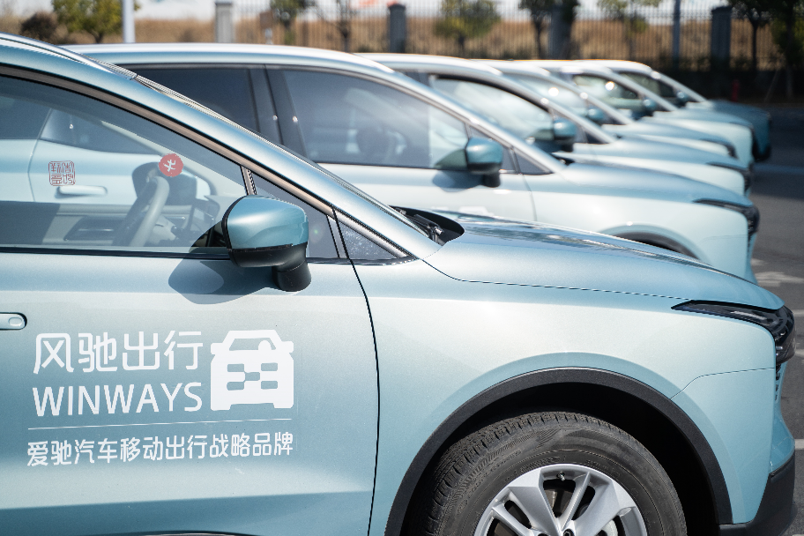
相对于私人用车领域，新能源汽车在共享租赁运营的使用上，补能问题更为突出。基于此，爱驰汽车与蓝谷智慧能源紧密携手，聚力推动共享出行换电模式的落地实施。换电模式的推广不仅将大幅缩短车辆能源补给时长，提升车辆有效运营时间，增加司机用户收入，其相对较低的成本投入在公共换电站体系的建设上也更具可持续发展性，同时还能进一步优化乘客体验，满足共享出行不同参与者的多样需求。据悉，爱驰汽车已斩获250台换电U5车型意向采购订单，首批产品将面向终端共享出行市场，未来，随着换电站网络的不断完善，或将逐步向私家车用户推广。
作为中国新能源汽车全球先行者，爱驰始终坚持新能源路线，此次合作将进一步完善爱驰的充换电补能商业模式，为中国新能源汽车产业高质量可持续发展提供动力。双方共同推进的换电模式，也将为共享出行产业可持续发展树立新标杆，助力全球“碳达峰、碳中和”目标的落实。

——完——
关于爱驰汽车
目前，爱驰U5已累计出口欧盟及中东多个发达国家，在德国、荷兰、比利时、法国、以色列、丹麦等国家开启销售。截止2020年底，爱驰汽车累计交付海外用户超过千台，受到当地媒体和用户广泛好评。爱驰汽车是第一家也是目前唯一一家大批量出口欧盟市场的中国造车新势力企业。
关于蓝谷智慧能源
蓝谷智慧（北京）能源科技有限公司是北汽蓝谷旗下唯一从事换电及动力电池梯次利用业务的国家级高新技术企业，也是北京市首家获得动力蓄电池梯次利用资质的企业。自2016年成立以来，公司先后掌握了智能换电、能源集成、电池评估和梯次利用等领域关键技术，并获得了300多项相应知识产权，业务覆盖智能换电站的研发制造与建设运营和动力蓄电池梯次利用的溯源生产与租售运营。

扫描上方二维码关注“爱驰汽车”官方微信公众号，即时获取更多资讯
详情咨询：
爱驰汽车公关部 杨晓茜
电子邮箱：xiaoqian.yang@ai-ways.com

